**BÀI TẬP LAB5**

*Tên SV: Châu Thị Ngọc Quyên*

*Lớp: 11_ĐH_CNPM2*

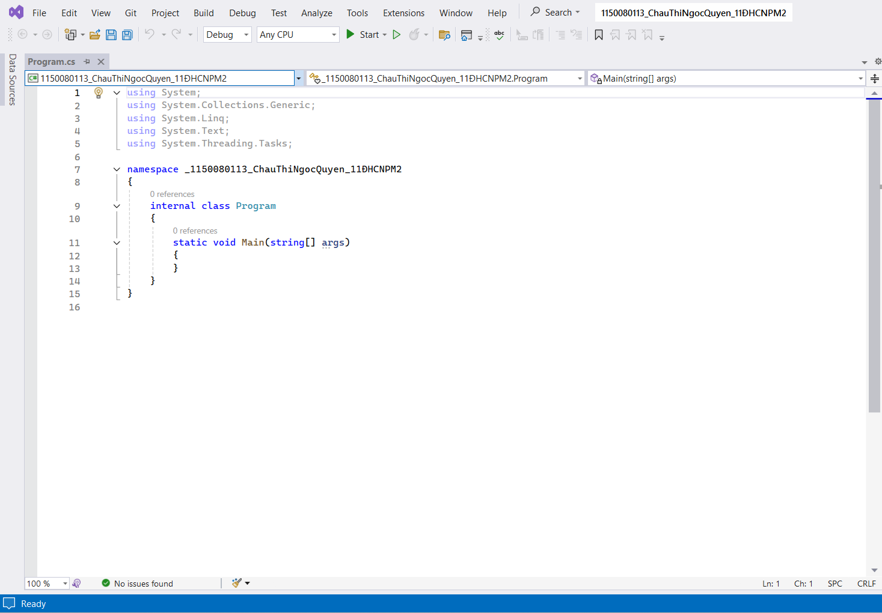

Chương trình này thực hiện nhập chiều dài a và chiều rộng b từ bàn phím. Tính

và hiển thị chu vi và diện tích của hình chữ nhật

CODE

using System;

using System.Collections.Generic;

using System.Linq;

using System.Text;

using System.Threading.Tasks;

namespace _1150080113_ChauThiNgocQuyen_11ĐHCNPM2

{

internal class Program

{

static void Main(string[] args)

{

// hập dữ liệu

Console.Write(" hap vao chieu dai: ");

double a = Convert.ToDouble(Console.ReadLine());

Console.Write(" hap vao chieu rong: ");

double b = Convert.ToDouble(Console.ReadLine());

// Tính chu vi và diện tích

double fl = (a + b) * 2;

double S = a * b;

// iển thị kết quả

Console.WriteLine("Chu vi la: " + fl);

Console.WriteLine("Dien tich la: " + S);

}

}

}

OUTPUT

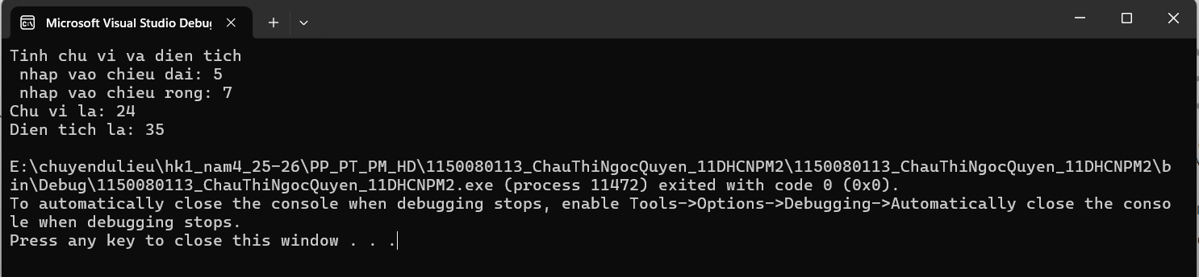

Thực hành 2: Tìm số lớn hơn trong 2 số nguyên a và b được nhập vào từ bàn

phím.

Console.WriteLine("Tim so lon nhat");

Console.Write(" nhap vao so nguyen a: ");

int a1 = Convert.ToInt32(Console.ReadLine());

Console.Write(" nhap vao so nguyen b: ");

int b1 = Convert.ToInt32(Console.ReadLine());

// Tìm số max

int max = 0;

if (a > b)

{

max = a1;

}

if (b1 > a1)

{

max = b1;

}

// iển thị kết quả

Console.WriteLine("So lon hon trong 2 so la: " + max);

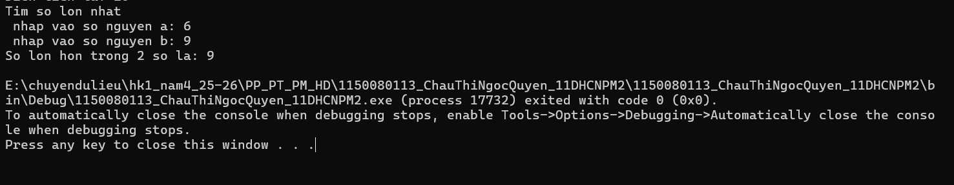

Thực hành 3: Tìm số có giá trị lớn nhất trong 3 số nguyên a, b, c được nhập vào

từ bàn phím.

using System;

using System.Collections.Generic;

using System.Linq;

using System.Text;

using System.Threading.Tasks;

namespace _1150080113_ChauThiNgocQuyen_11ĐHCNPM2

{

internal class Program

{

static void Main(string[] args)

{

// Nhập dữ liệu

Console.Write("Nhap vao so nguyen a: ");

int a = Convert.ToInt32(Console.ReadLine());

Console.Write("Nhap vao so nguyen b: ");

int b = Convert.ToInt32(Console.ReadLine());

Console.Write("Nhap vao so nguyen c: ");

int c = Convert.ToInt32(Console.ReadLine());

// Tìm số max

int max = a; // giả sử a là lớn nhất

if (b > max)

{

max = b;

}

if (c > max)

{

max = c;

}

// Hiển thị kết quả

Console.WriteLine("So lon nhat trong 3 so la: {0}", max);

}

}

}

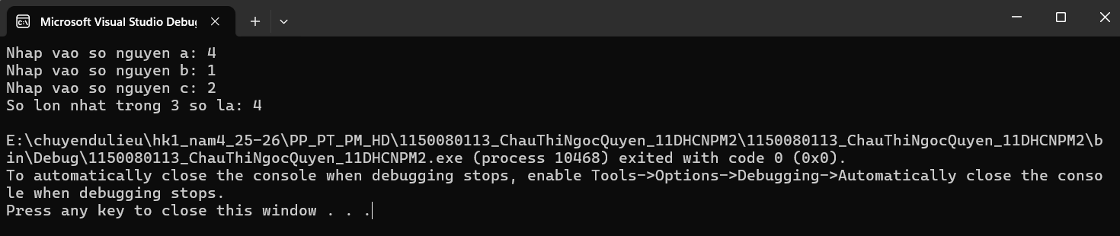

Thực hành 4: Cho biết một tháng có bao nhiêu ngày. Biết tháng, năm được nhập

vào từ bàn phím.

// Tháng có bao nhiêu ngày

// hập dữ liệu

Console.Write("Nhap vao nam: ");

int nam = Convert.ToInt32(Console.ReadLine());

Console.Write("Nhap vao thang: ");

int thang = Convert.ToInt32(Console.ReadLine());

// Tìm số ngày trong tháng

switch (thang)

{

case 1:

case 3:

case 5:

case 7:

case 8:

case 10:

case 12:

Console.WriteLine("Thang co 31 ngay");

break;

case 4:

case 6:

case 9:

case 11:

Console.WriteLine("Thang co 30 ngay");

break;

case 2:

if ((nam % 400 == 0) || ((nam % 4 == 0) && (nam % 100 != 0)))

{

Console.WriteLine("Thang co 29 ngay (nam nhuan)");

}

else

{

Console.WriteLine("Rhang co 28 ngay!");

}

break;

default:

Console.WriteLine("Thang khon hop le");

break;

}

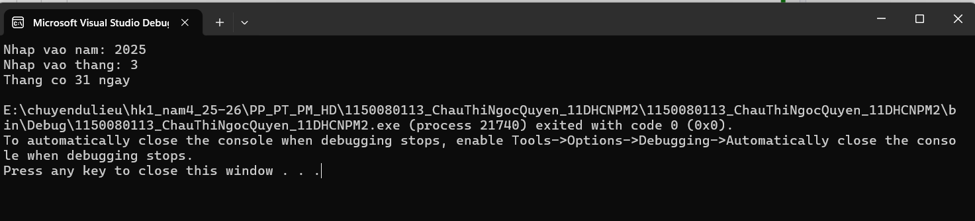

Thực hành 5: Viết chương trình nhập vào một số nguyên n. Cho biết:

a) n là số chẵn hay số lẻ?

b) n là số âm hay số không âm?

Console.Write("Nhap vao so nguyn n: ");

int n = Convert.ToInt32(Console.ReadLine());

// a) Kiểm tra chẵn hay lẻ

if (n % 2 == 0)

{

Console.WriteLine("n la so chan.");

}

else

{

Console.WriteLine("n la so le.");

}

// b) Kiểm tra âm hay không âm

if (n < 0)

{

Console.WriteLine("n là số âm.");

}

else

{

Console.WriteLine("n la so khong am.");

}

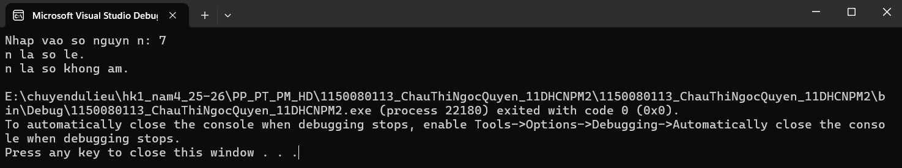

Thực hành 6: Viết chương trình nhập vào 2 số thực dương chỉ chiều dài và chiều

rộng của hình chữ nhật. In ra màn hình chu vi và diện tích của hình chữ nhật đó.

Console.Write("Nhap chieu dai: ");

double dai = Convert.ToDouble(Console.ReadLine());

Console.Write("Nhap chieu rong: ");

double rong = Convert.ToDouble(Console.ReadLine());

if (dai > 0 && rong > 0)

{

double chuVi = 2 * (dai + rong);

double dienTich = dai * rong;

Console.WriteLine("Chu vi hinh chu nhat = " + chuVi);

Console.WriteLine("Dien tich hinh chu nhat = " + dienTich);

}

else

{

Console.WriteLine("Chieu dai va chieu rong phai la so thuc duong");

}

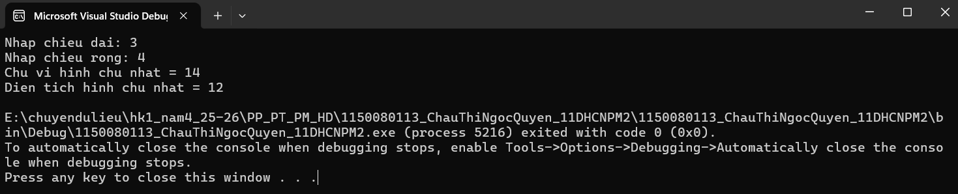

Thực hành 7: Viết chương trình nhập vào ba số thực chỉ độ dài của ba đoạn

thẳng. Kiểm tra nếu ba đoạn thẳng này lập thành được một tam giá thì hiển thị

chu vi và diện tích của tam giác đó.

Console.Write("Nhap canh a: ");

double a = Convert.ToDouble(Console.ReadLine());

Console.Write("Nhap canh b: ");

double b = Convert.ToDouble(Console.ReadLine());

Console.Write("Nhap canh c: ");

double c = Convert.ToDouble(Console.ReadLine());

// Kiểm tra điều kiện tam giác

if (a > 0 && b > 0 && c > 0 && a + b > c && a + c > b && b + c > a)

{

double chuVi = a + b + c;

double p = chuVi / 2; // nửa chu vi

double dienTich = Math.Sqrt(p * (p - a) * (p - b) * (p - c)); // công thức Heron

Console.WriteLine("Chu vi tam giac = " + chuVi);

Console.WriteLine("Dien tich tam giac = " + dienTich);

}

else

{

Console.WriteLine("Ba canh khong lap thanh tam giac");

}

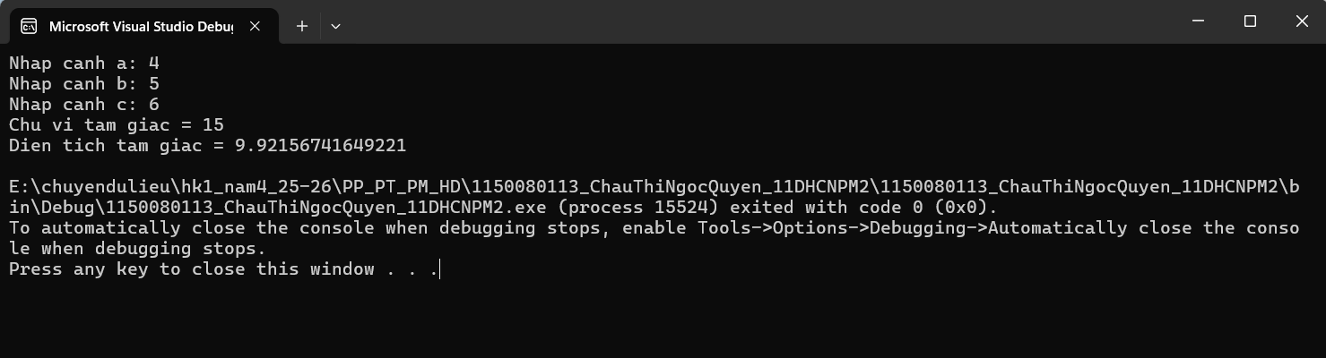

Thực hành 8: Viết chương trình giải phương trình bậc 2: ax2 + bx + c = 0.

Console.Write("Nhập hệ số a: ");

double a = Convert.ToDouble(Console.ReadLine());

Console.Write("Nhập hệ số b: ");

double b = Convert.ToDouble(Console.ReadLine());

Console.Write("Nhập hệ số c: ");

double c = Convert.ToDouble(Console.ReadLine());

if (a == 0) // Trường hợp phương trình bậc 1

{

if (b == 0)

{

if (c == 0)

Console.WriteLine("Phương trình có vô số nghiệm.");

else

Console.WriteLine("Phương trình vô nghiệm.");

}

else

{

double x = -c / b;

Console.WriteLine("Phương trình có nghiệm duy nhất: x = " + x);

}

}

else

{

double delta = b * b - 4 * a * c;

if (delta < 0)

{

Console.WriteLine("Phương trình vô nghiệm.");

}

else if (delta == 0)

{

double x = -b / (2 * a);

Console.WriteLine("Phương trình có nghiệm kép: x = " + x);

}

else

{

double x1 = (-b + Math.Sqrt(delta)) / (2 * a);

double x2 = (-b - Math.Sqrt(delta)) / (2 * a);

Console.WriteLine("Phương trình có 2 nghiệm phân biệt:");

Console.WriteLine("x1 = " + x1);

Console.WriteLine("x2 = " + x2);

}

}

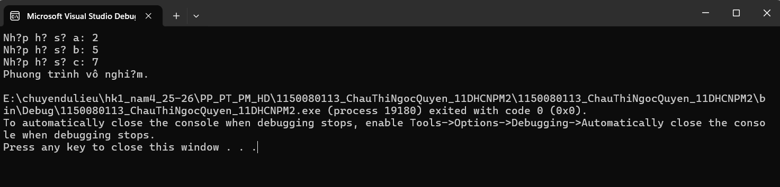

Thực hành 9: Tính tổng các phần tử trong mảng.

Console.Write("Nhap so phan tu cua mang: ");

int n = Convert.ToInt32(Console.ReadLine());

int[] arr = new int[n];

for (int i = 0; i < n; i++)

{

Console.Write("Nhap phan tu arr[{0}]: ", i);

arr[i] = Convert.ToInt32(Console.ReadLine());

}

int tong = 0;

for (int i = 0; i < n; i++)

{

tong += arr[i];

}

Console.WriteLine("Tong cac phan tu trong mang = " + tong);

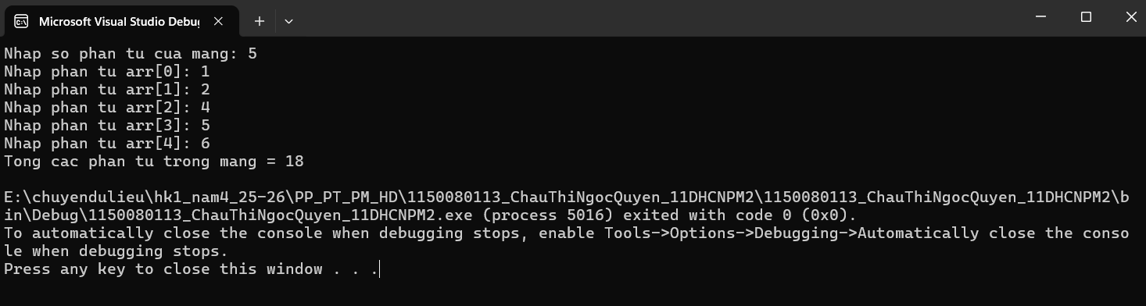

Thực hành 10: Dùng giải thuật sắp xếp chọn (Selection Sort) để sắp xếp tăng

dần mảng các số nguyên. Mảng các số nguyên được lưu trong tệp văn bản có tên

là “input_array.txt”.

try

{

// Đọc dữ liệu từ file (file phải nằm trong bin\Debug và tên là input_array.txt)

string[] data = File.ReadAllText("input_array.txt")

.Split(new char[] { ' ', '\n', '\r' }, StringSplitOptions.RemoveEmptyEntries);

int[] arr = Array.ConvertAll(data, int.Parse);

// Selection Sort

for (int i = 0; i < arr.Length - 1; i++)

{

int minIndex = i;

for (int j = i + 1; j < arr.Length; j++)

{

if (arr[j] < arr[minIndex])

{

minIndex = j;

}

}

// Đổi chỗ

if (minIndex != i)

{

int temp = arr[i];

arr[i] = arr[minIndex];

arr[minIndex] = temp;

}

}

// In kết quả ra màn hình

Console.WriteLine("Mang sau khi sap xep tang dan:");

foreach (int x in arr)

{

Console.Write(x + " ");

}

Console.WriteLine(); // xuống dòng

}

catch (FileNotFoundException)

{

Console.WriteLine("Khong tim thay file input_array.txt trong thu muc bin\\Debug.");

}

catch (Exception ex)

{

Console.WriteLine("Loi: " + ex.Message);

}

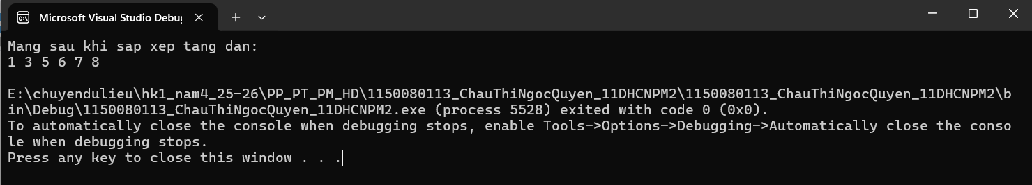

Thực hành 11: Chèn thêm một số nguyên được nhạp vào từ bàn phím vào mảng

Console.Write("Nhap so phan tu cua mang: ");

int n = Convert.ToInt32(Console.ReadLine());

int[] arr = new int[n];

for (int i = 0; i < n; i++)

{

Console.Write("Nhap phan tu arr[{0}]: ", i);

arr[i] = Convert.ToInt32(Console.ReadLine());

}

Console.Write("Nhap so nguyen can chen: ");

int x = Convert.ToInt32(Console.ReadLine());

// tao mang moi lon hon 1 phan tu

int[] newArr = new int[n + 1];

for (int i = 0; i < n; i++)

{

newArr[i] = arr[i];

}

newArr[n] = x; // chen vao cuoi mang

Console.WriteLine("Mang sau khi chen:");

foreach (int val in newArr)

{

Console.Write(val + " ");

}

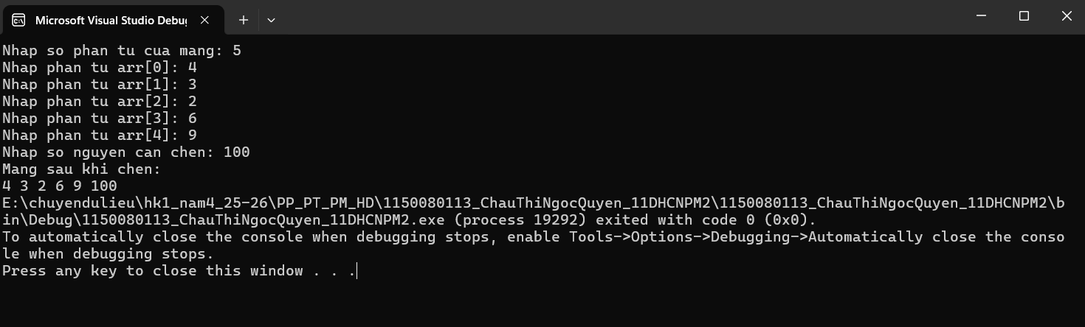

**LAB 2**

A. Mục tiêu

− Hướng dẫn sinh viên xây dựng chương trình Windows Form đơn giản.

− Hướng dẫn làm quen môi trường lập trình C# với phần mềm Microsoft

Visual Studio 2022.

− Hướng dẫn sinh viên tập làm quen mới soạn thảo, chỉnh sửa mã nguồn,

biên dịch, gỡ lỗi (debug), thực thi chương trình.

− Làm quen với các control cơ bản trên Winform như:

+ Label: hiển thị thông tin.

+ TextBox: nhập thông tin dữ liệu.

+ Button: cho phép người dùng click để thực hiện chức năng nào đó.

+ CheckBox: cho phép người dùng chọn một hoặc nhiều tùy chọn.

+ RadioButton: cho phép người dùng chọn một tùy chọn.

+ MessageBox: hiển thị thông tin đến người dùng theo dạng hộp thoại.

+ NumericUpDown: Hộp chọn tăng giảm giá trị số.

+ Combobox: Hộp chọn 1 giá trị trong danh sách giá trị.

+ ListBox: Danh sách các mục chọn, cho phép chọn 1 hoặc nhiều mục.

+ GroupBox: Nhóm các đối tượng về cùng nhóm.

− Làm quen khai báo và xử lý các sự kiện với các control khác nhau.

− Làm quen với cách đặt tên biến lập trình của các control.

Bài làm

**Thực hành 1: Thiết kế form như sau:**

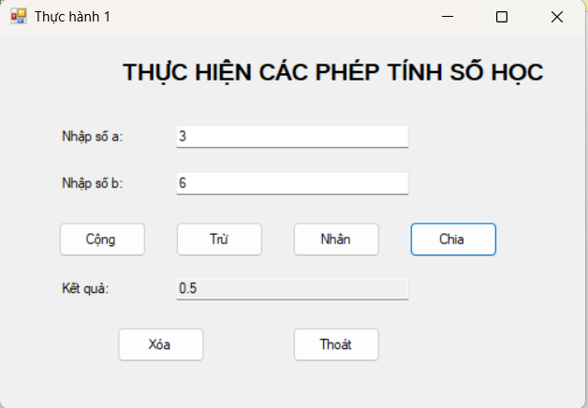

CODE : Form1.cs

using System;

using System.Windows.Forms;

namespace _1150080113_ChauThiNgocQuyen_BTLab2

{

public partial class Form1 : Form

{

public Form1()

{

InitializeComponent();

}

// Hàm dùng chung để lấy dữ liệu từ 2 TextBox

private bool LayDuLieu(out double a, out double b)

{

bool kq1 = double.TryParse(txtA.Text, out a);

bool kq2 = double.TryParse(txtB.Text, out b);

if (!kq1 || !kq2)

{

MessageBox.Show("Vui lòng nhập số hợp lệ!",

"Lỗi nhập liệu",

MessageBoxButtons.OK,

MessageBoxIcon.Error);

return false;

}

return true;

}

// Xử lý cộng

private void btnCong_Click(object sender, EventArgs e)

{

try

{

double a = Convert.ToDouble(txtA.Text.Trim());

double b = Convert.ToDouble(txtB.Text.Trim());

double tong = a + b;

txtKetQua.Text = tong.ToString();

}

catch (Exception ex)

{

MessageBox.Show(ex.Message, "Thông báo lỗi!", MessageBoxButtons.OK, MessageBoxIcon.Error);

}

}

// Xử lý trừ

private void btnTru_Click(object sender, EventArgs e)

{

try

{

double a = Convert.ToDouble(txtA.Text.Trim());

double b = Convert.ToDouble(txtB.Text.Trim());

double hieu = a - b;

txtKetQua.Text = hieu.ToString();

}

catch (Exception ex)

{

MessageBox.Show(ex.Message, "Thông báo lỗi!", MessageBoxButtons.OK, MessageBoxIcon.Error);

}

}

// Nhân

private void btnNhan_Click(object sender, EventArgs e)

{

try

{

double a = Convert.ToDouble(txtA.Text.Trim());

double b = Convert.ToDouble(txtB.Text.Trim());

double tich = a * b;

txtKetQua.Text = tich.ToString();

}

catch (Exception ex)

{

MessageBox.Show(ex.Message, "Thông báo lỗi!", MessageBoxButtons.OK, MessageBoxIcon.Error);

}

}

// Chia

private void btnChia_Click(object sender, EventArgs e)

{

try

{

double a = Convert.ToDouble(txtA.Text.Trim());

double b = Convert.ToDouble(txtB.Text.Trim());

if (b == 0)

{

MessageBox.Show("Mẫu số không được phép bằng 0. Nhập lại!");

txtB.Text = "";

txtB.Focus();

return; // thoát không tính tiếp

}

double thuong = a / b;

txtKetQua.Text = thuong.ToString();

}

catch (Exception ex)

{

MessageBox.Show(ex.Message, "Thông báo lỗi!", MessageBoxButtons.OK, MessageBoxIcon.Error);

}

}

// Xóa

private void btnXoa_Click(object sender, EventArgs e)

{

txtA.Clear();

txtB.Clear();

txtKetQua.Clear();

txtA.Focus();

}

// Thoát

private void btnThoat_Click(object sender, EventArgs e)

{

DialogResult result = MessageBox.Show("Bạn có thực sự muốn thoát không?",

"Thoát chương trình",

MessageBoxButtons.YesNo,

MessageBoxIcon.Question);

if (result == DialogResult.Yes)

{

this.Close();

}

}

}

}

Form1.Designer.cs

namespace _1150080113_ChauThiNgocQuyen_BTLab2

{

partial class Form1

{

/// <summary>

/// Required designer variable.

/// </summary>

private System.ComponentModel.IContainer components = null;

/// <summary>

/// Clean up any resources being used.

/// </summary>

/// <param name="disposing">true if managed resources should be disposed; otherwise, false.</param>

protected override void Dispose(bool disposing)

{

if (disposing && (components != null))

{

components.Dispose();

}

base.Dispose(disposing);

}

#region Windows Form Designer generated code

private void InitializeComponent()

{

this.lblA = new System.Windows.Forms.Label();

this.lblB = new System.Windows.Forms.Label();

this.lblKetQua = new System.Windows.Forms.Label();

this.txtA = new System.Windows.Forms.TextBox();

this.txtB = new System.Windows.Forms.TextBox();

this.txtKetQua = new System.Windows.Forms.TextBox();

this.btnCong = new System.Windows.Forms.Button();

this.btnTru = new System.Windows.Forms.Button();

this.btnNhan = new System.Windows.Forms.Button();

this.btnChia = new System.Windows.Forms.Button();

this.btnXoa = new System.Windows.Forms.Button();

this.btnThoat = new System.Windows.Forms.Button();

this.lblTitle = new System.Windows.Forms.Label();

this.SuspendLayout();

//

// lblTitle

//

this.lblTitle.AutoSize = true;

this.lblTitle.Font = new System.Drawing.Font("Microsoft Sans Serif", 14F, System.Drawing.FontStyle.Bold);

this.lblTitle.Location = new System.Drawing.Point(100, 20);

this.lblTitle.Name = "lblTitle";

this.lblTitle.Size = new System.Drawing.Size(360, 29);

this.lblTitle.Text = "THỰC HIỆN CÁC PHÉP TÍNH SỐ HỌC";

//

// lblA

//

this.lblA.AutoSize = true;

this.lblA.Location = new System.Drawing.Point(50, 80);

this.lblA.Name = "lblA";

this.lblA.Size = new System.Drawing.Size(60, 16);

this.lblA.Text = "Nhập số a:";

//

// txtA

//

this.txtA.Location = new System.Drawing.Point(150, 77);

this.txtA.Name = "txtA";

this.txtA.Size = new System.Drawing.Size(200, 22);

//

// lblB

//

this.lblB.AutoSize = true;

this.lblB.Location = new System.Drawing.Point(50, 120);

this.lblB.Name = "lblB";

this.lblB.Size = new System.Drawing.Size(60, 16);

this.lblB.Text = "Nhập số b:";

//

// txtB

//

this.txtB.Location = new System.Drawing.Point(150, 117);

this.txtB.Name = "txtB";

this.txtB.Size = new System.Drawing.Size(200, 22);

//

// btnCong

//

this.btnCong.Location = new System.Drawing.Point(50, 160);

this.btnCong.Name = "btnCong";

this.btnCong.Size = new System.Drawing.Size(75, 30);

this.btnCong.Text = "Cộng";

this.btnCong.Click += new System.EventHandler(this.btnCong_Click);

//

// btnTru

//

this.btnTru.Location = new System.Drawing.Point(150, 160);

this.btnTru.Name = "btnTru";

this.btnTru.Size = new System.Drawing.Size(75, 30);

this.btnTru.Text = "Trừ";

this.btnTru.Click += new System.EventHandler(this.btnTru_Click);

//

// btnNhan

//

this.btnNhan.Location = new System.Drawing.Point(250, 160);

this.btnNhan.Name = "btnNhan";

this.btnNhan.Size = new System.Drawing.Size(75, 30);

this.btnNhan.Text = "Nhân";

this.btnNhan.Click += new System.EventHandler(this.btnNhan_Click);

//

// btnChia

//

this.btnChia.Location = new System.Drawing.Point(350, 160);

this.btnChia.Name = "btnChia";

this.btnChia.Size = new System.Drawing.Size(75, 30);

this.btnChia.Text = "Chia";

this.btnChia.Click += new System.EventHandler(this.btnChia_Click);

//

// lblKetQua

//

this.lblKetQua.AutoSize = true;

this.lblKetQua.Location = new System.Drawing.Point(50, 210);

this.lblKetQua.Name = "lblKetQua";

this.lblKetQua.Size = new System.Drawing.Size(50, 16);

this.lblKetQua.Text = "Kết quả:";

//

// txtKetQua

//

this.txtKetQua.Location = new System.Drawing.Point(150, 207);

this.txtKetQua.Name = "txtKetQua";

this.txtKetQua.Size = new System.Drawing.Size(200, 22);

this.txtKetQua.ReadOnly = true;

//

// btnXoa

//

this.btnXoa.Location = new System.Drawing.Point(100, 250);

this.btnXoa.Name = "btnXoa";

this.btnXoa.Size = new System.Drawing.Size(75, 30);

this.btnXoa.Text = "Xóa";

this.btnXoa.Click += new System.EventHandler(this.btnXoa_Click);

//

// btnThoat

//

this.btnThoat.Location = new System.Drawing.Point(250, 250);

this.btnThoat.Name = "btnThoat";

this.btnThoat.Size = new System.Drawing.Size(75, 30);

this.btnThoat.Text = "Thoát";

this.btnThoat.Click += new System.EventHandler(this.btnThoat_Click);

//

// Form1

//

this.ClientSize = new System.Drawing.Size(500, 320);

this.Controls.Add(this.lblTitle);

this.Controls.Add(this.lblA);

this.Controls.Add(this.txtA);

this.Controls.Add(this.lblB);

this.Controls.Add(this.txtB);

this.Controls.Add(this.btnCong);

this.Controls.Add(this.btnTru);

this.Controls.Add(this.btnNhan);

this.Controls.Add(this.btnChia);

this.Controls.Add(this.lblKetQua);

this.Controls.Add(this.txtKetQua);

this.Controls.Add(this.btnXoa);

this.Controls.Add(this.btnThoat);

this.Name = "Form1";

this.Text = "Thực hành 1";

this.ResumeLayout(false);

this.PerformLayout();

}

#endregion

private System.Windows.Forms.Label lblA;

private System.Windows.Forms.Label lblB;

private System.Windows.Forms.Label lblKetQua;

private System.Windows.Forms.TextBox txtA;

private System.Windows.Forms.TextBox txtB;

private System.Windows.Forms.TextBox txtKetQua;

private System.Windows.Forms.Button btnCong;

private System.Windows.Forms.Button btnTru;

private System.Windows.Forms.Button btnNhan;

private System.Windows.Forms.Button btnChia;

private System.Windows.Forms.Button btnXoa;

private System.Windows.Forms.Button btnThoat;

private System.Windows.Forms.Label lblTitle;

}

}

**Thực hành 2: Tính tiền công dịch vụ tại phòng khám nha khoa.**